**LAPORAN PRAKTIKUM INTERNET OF THINGS (IoT)**

**Fakultas Vokasi, Universitas Brawijaya**

**Praktik Akses API Melalui Simulasi WOKWI**

*Fadilian Risdianto*

*Fakultas Vokasi, Universitas Brawijaya*

*Email: fadilian1124@gmail.com*

**Abstract**

Praktik ini bertujuan untuk mengakses API Laravel 11 dan Ngrok melalui Simulator ESP32 dan sensor DHT22. ESP32 akan membaca data dari sensor DHT22 dan kemudian datanya ditambahkan pada database melalui url Ngrok dan API yang sudah dibuat. Praktik dilakukan dengan menggunakan beberapa *tools* seperti XAMPP sebagai server database, laravel 11 sebagai API, Ngrok sebagai terowongan untuk menghubungkan server lokal dengan internet, ESP32 dan sensor DHT22, serta teks editor Visual Studio Code. Hasilnya, API telah berhasil terhubung dengan ESP32 dan dapat menambahkan data dari sensor DHT22 ke database.

*Keywords* : API, Laravel 11, Ngrok, ESP32, DHT22

1. Introduction
   1. Latar Belakang

API (Application Programming Interface) adalah serangkaian protokol yang memungkinkan satu aplikasi saling berkomunikasi dengan aplikasi lain misalnya klien dengan server. Pembuatan API dapat menggunakan berbagai macam framework, salah satunya yang paling populer adalah laravel 11.

Laravel 11 merupakan *framework* PHP yang menyediakan berbagai *tools* dan *library* yang memudahkan pengembang dalam pembuatan API. Laravel 11 memungkinkan kita mengelola berbagai *tools* seperti *routing*, autentikasi, *middleware*, dan pengelolaan database.

Ngrok adalah *proxy* server untuk membuat jaringan *private* melalui NAT atau *firewall* untuk menghubungkan server lokal ke internet dengan aman. Ngrok membuat URL publik yang dapat digunakan untuk mengakses API secara *online* kapanpun dan dimanapun. Ngrok sangat berguna untuk mengelola perangkat IoT dari jarak jauh tanpa perlu pengaturan IP publik atau NAT traversal.

ESP32 adalah mikrokontroler SoC (System on Chip) yang memiliki Wi-Fi dan Bluetooth terintegrasi, sangat cocok untuk aplikasi Internet of Things (IoT). Sedangkan sensor DHT22 adalah alat yang digunakan untuk mengukur tingkat kelembapan udara dan suhu di lingkungan atau ruangan.

* 1. Tujuan Eksperimen

Tujuan dari praktik ini adalah mengakses API yang diintegrasikan dengan perangkat IoT (ESP32 dan sensor DHT22) menggunakan laravel 11, perangkat IoT dihubungkan dengan url dari Ngrok supaya dapat diakses secara online, dan perangkat IoT akan mengirimkan data ke database.

1. Methodology
2. Tools & Materials

Laptop, Visual Studio Code, ESP32, sensor DHT22, XAMPP, phpMyAdmin, Laravel 11, Ngrok, dan koneksi internet.

1. Implementation Steps
   * + 1. Jalankan server laravel dengan perintah **php artisan serve --host=0.0.0.0 --port=8000** (port disesuakan dengan port laravel masing-masing).

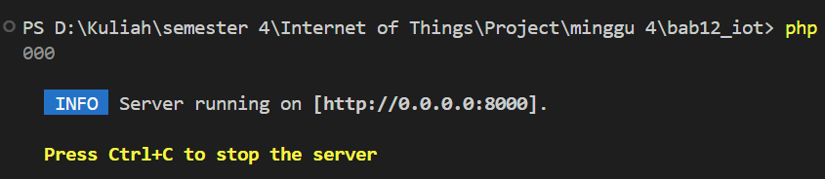

* + - 1. Buat proyek wokwi baru pada vs code menggunakan platform.io

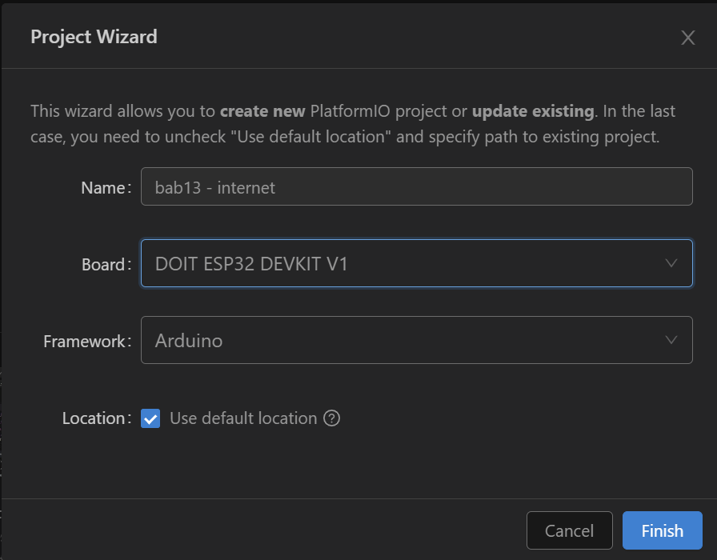

* + - 1. Pada file **src/main.cpp** ubahlah kodenya seperti dibawah

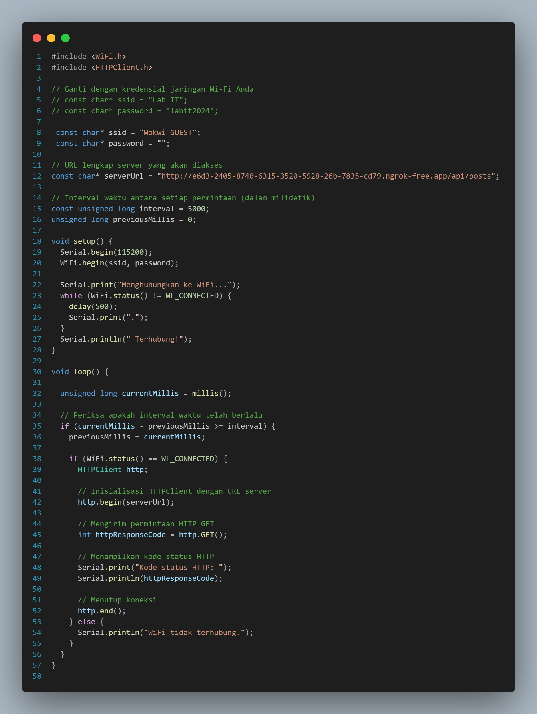

* + - 1. Jalankan perintah berikut pada terminal di terminal Ngrok

**ngrok http --scheme=http 8000** (port disesuaikan dengan server laravel)

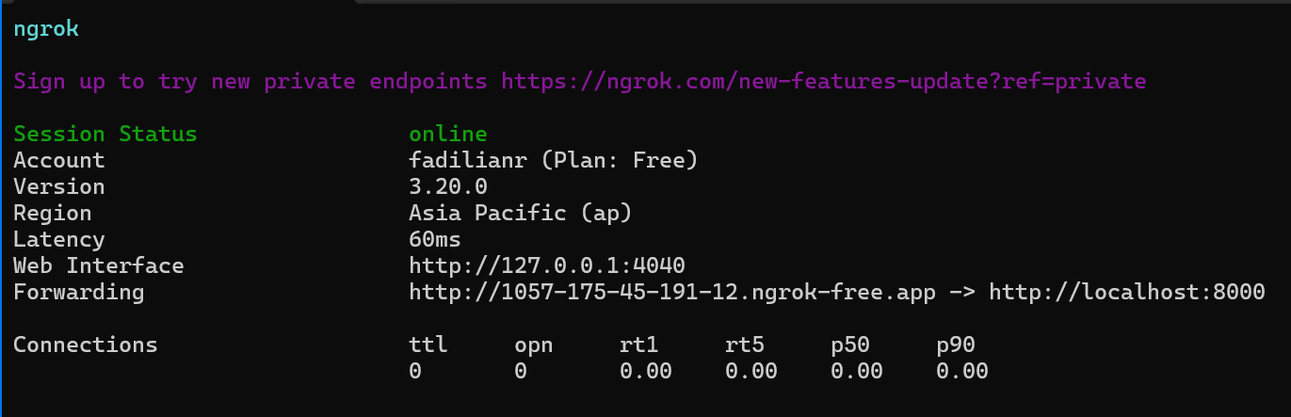

Kemudian gantilah link dibawah ini sesuai dengan link yang telah diberikan Ngrok



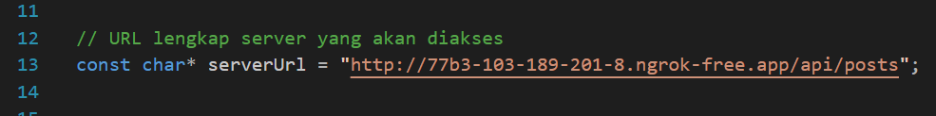

* + - 1. Tambahkan file wokwi.toml dan isi filenya dengan kode seperti dibawah ini.

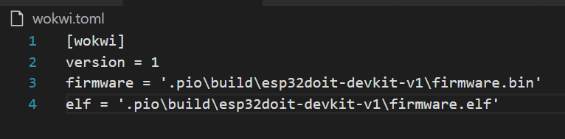

* + - 1. Tambahkan file diagram.json, *copy* kode dari web wokwi simulator yang berisi ESP32

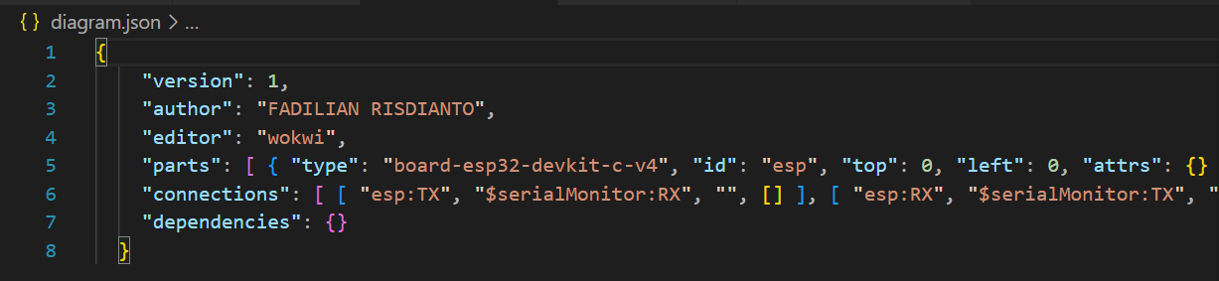

* + - 1. Kemudian jalankan wokwi simulatornya dan hasilnya harus kode 200 (pastikan server database sudah dinyalakan)

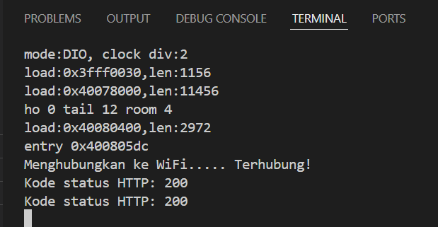

Jika statusnya sudah 200, maka ESP32 berhasil terhubung ke WIFI Wokwi-GUEST dan berhasil mengakses API laravel yang sudah dibuat pada bab sebelumnya.

* + - 1. Pergi ke web wokwi simulator dan tambahkan sensor DHT22 seperti rangkaian berikut  
         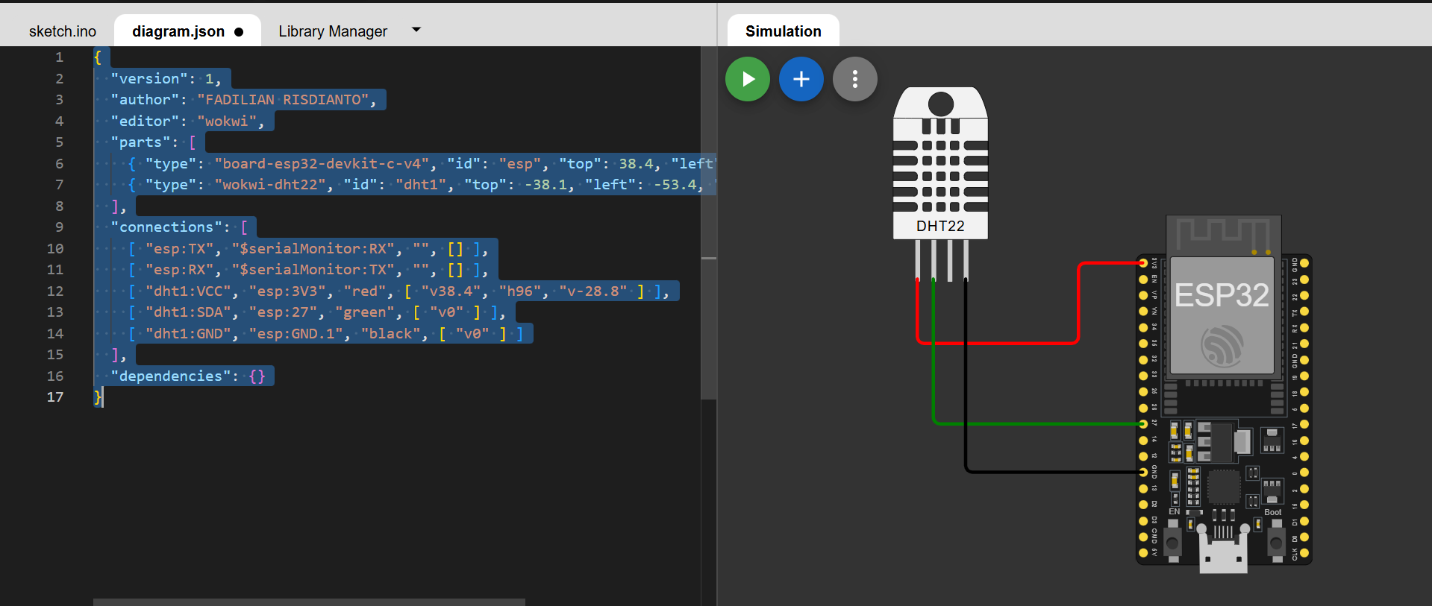

Kemudian *copy* kode diagram.json pada wokwi dan ganti kode pada file diagram.json di vscode.

* + - 1. Tambahkan kode berikut pada file platformio.ini untuk menambahkan monitor speed dan library sensor DHT22

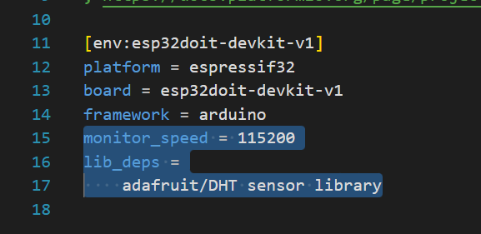

* + - 1. Ganti kode pada file **src/main.cpp** dengan kode dibawah

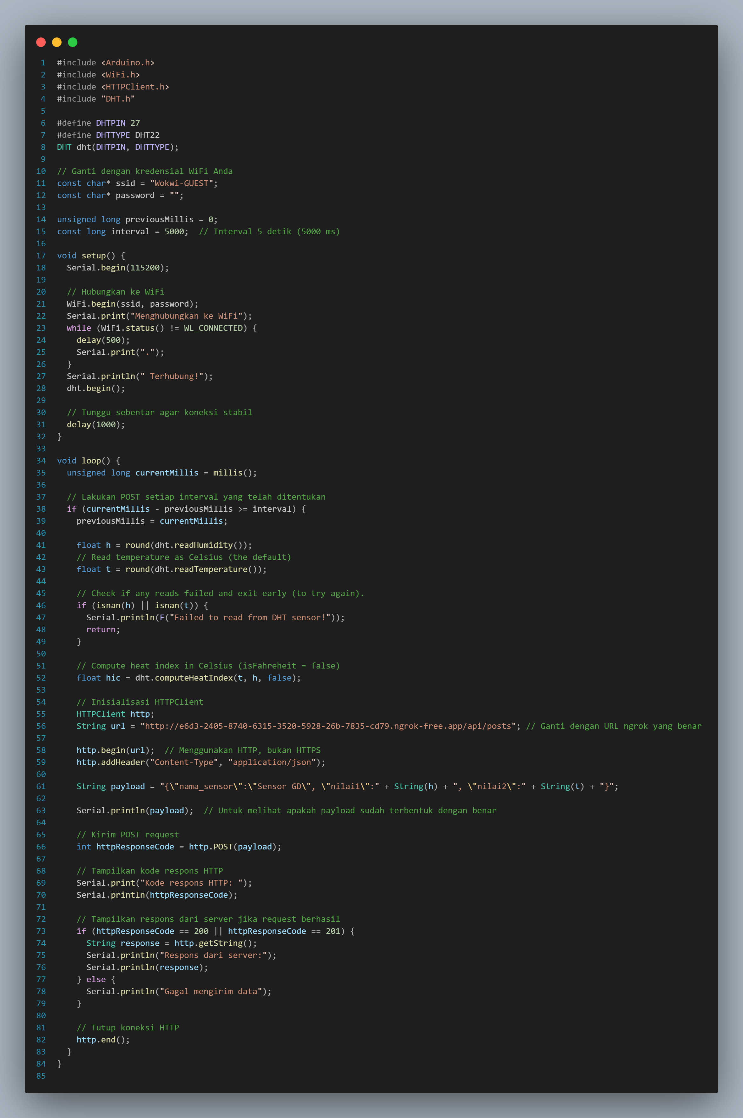

Lalu ubah url berikut dengan url yang diberikan Ngrok sebelumnya

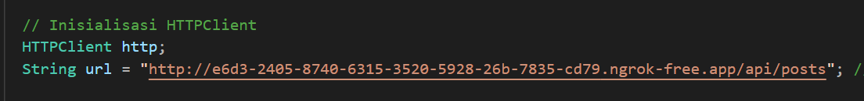

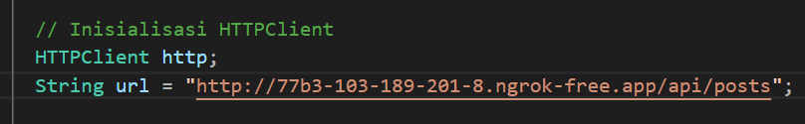

Dan jangan lupa untuk build ulang file main.cpp-nya

* + - 1. Jalankan simulatornya dan hasilnya akan muncul di terminal seperti dibawah ini

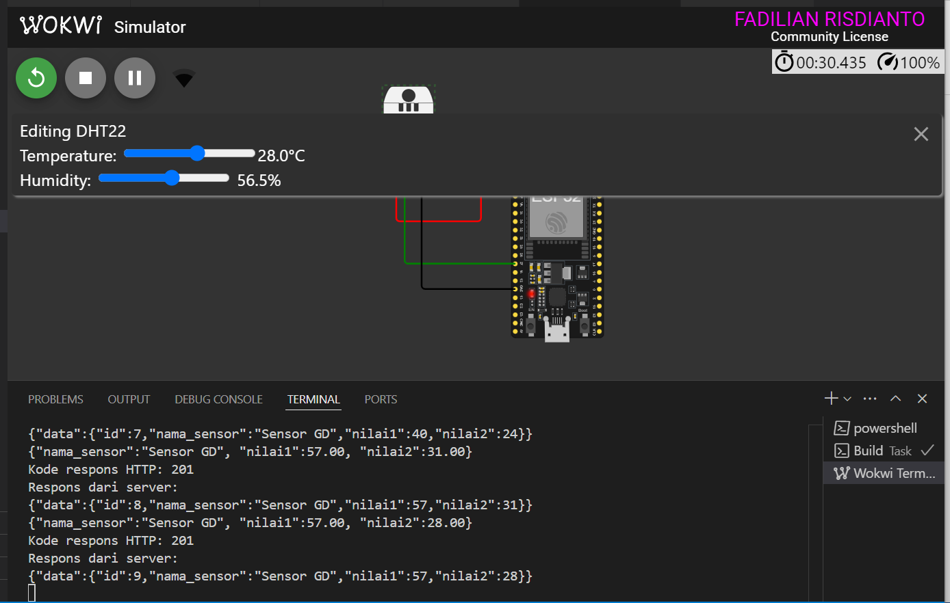

* + - 1. Cek pada database dan pastikan data dari sensor sudah muncul

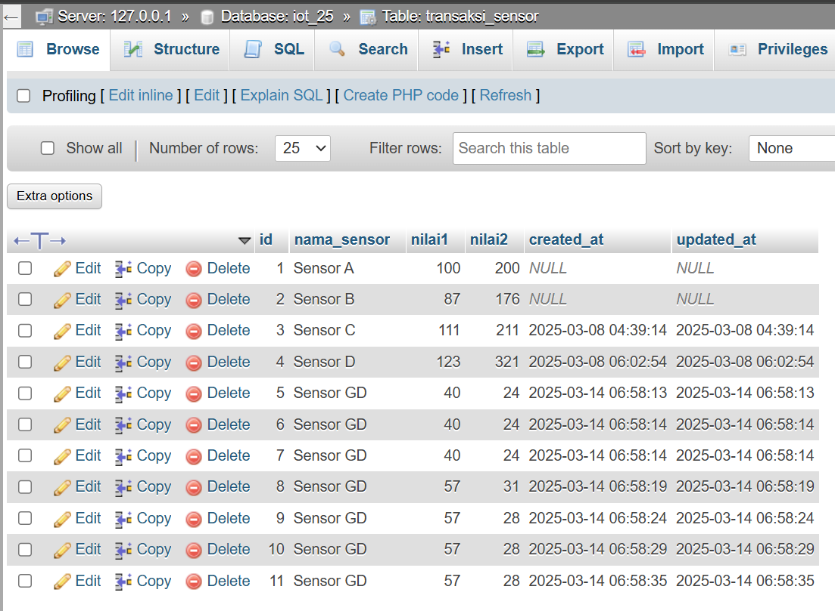

1. Appendix

Tampilan terminal wokwi simulator, terminal server Laravel dan cmd Ngrok ketika data sensor berhasil ditambahkan ke database.

